О внесении изменений в решение Уланского районного маслихата от 28 декабря 2020 года № 433 "Об утверждении Плана по управлению пастбищами и их использованию по Таргынскому сельскому округу на 2021-2022 годы"
Решение Уланского районного маслихата Восточно-Казахстанской области от 27 декабря 2021 года № 120
Уланский районный маслихат РЕШИЛ:

1. Внести в решение Уланского районного маслихата 28 декабря 2020 года № 433 "Об утверждении Плана по управлению пастбищами и их использованию по Таргынскому сельскому округу на 2021-2022 годы" (зарегистрировано в Реестре государственной регистрации нормативных правовых актов за номером 8114) следующие изменения:

приложения 1, 2, 3, 4, 5, 6 к Плану по управлению пастбищами и их использованию в Таргынском сельском округе на 2021-2022 годы изложить в новой редакции, согласно приложениям 1, 2, 3, 4, 5, 6 к настоящему решению.
2. Настоящее решение вводится в действие по истечении десяти календарных дней после дня его первого официального опубликования.
Секретарь Уланского районного маслихата | Г. Калиева

Приложение 1 к решению
Уланского районного маслихата
от "27" декабря 2021 года № 120

Приложение 1
к Плану по управлению
пастбищами и их
использованию
в Таргынском сельском округе
на 2021-2022 годы
Схема (карта) расположения пастбищ на территории Таргынского сельского округа в разрезе категорий земель, собственников земельных участков и землепользователей на основании правоустанавливающих документов

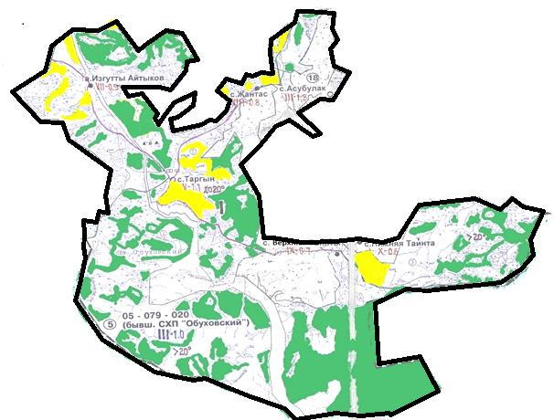

Условные обозначения:

границы сельского округа
пастбища категории земель сельскохозяйственного назначения
пастбища категории земель населенных пунктов
Список собственников земельных участков, прилагаемый к схеме (карте) расположения пастбищ Таргынского сельского округа
№ | Наименование собственника | Площадь пастбищ (га) | Наличие скота по видам (голов)
 |  |  | КРС | МРС | Лошади
1 | Байсугуров Едиге Батырканович | 61,8 | 0 | 0 | 0
2 | Джармуханбетов Сайлапкер | 24,1 | 6 | 19 | 13
3 | Икамбаев Джексенбек Иркетбаевич | 1 | 48 | 0 | 110
4 | Ислямова Салтанат Аскаровна | 1,3 | 157 | 0 | 200
5 | Койшинов Амангелды Кадылбекович | 14,9 | 20 | 117 | 53
6 | Нуксарина Раушан Шаймуратовна | 1,8 | 0 | 0 | 0
7 | Оралбеков Багдат Баткалдинович | 5,5 | 8 | 16 | 22
8 | Постовой Юрий Андреевич | 5,3 | 0 | 0 | 0
Список землепользователей земельных участков, прилагаемый к схеме (карте) расположения пастбищ Таргынского сельского округа
№ | Наименование землепользователя | Площадь пастбищ (га) | Наличие скота по видам (голов)
 |  |  | КРС | МРС | Лошади
1 | Абади Парида | 42 | 2 | 0 | 23
2 | Адайкан Минінбек | 51 | 38 | 17 | 6
3 | Адилканов Ракембай Есимханович | 142,3 | 12 | 0 | 0
4 | Аманбеков Кеңесқан | 45 | 23 | 25 | 35
5 | Аманов Райхан Досказинович | 148,9 | 18 | 0 | 0
6 | Аринов Токтамыс | 249,8 | 19 | 0 | 11
7 | Арыктаева Еркиндык | 132 | 0 | 0 | 0
8 | Астамбаев Булатбек Бабашевич | 172,7 | 4 | 28 | 5
9 | Аубакиров Ержан Октябрятұлы | 102,3 | 15 | 15 | 0
10 | Ахмет Казбек | 399 | 0 | 0 | 0
11 | Ашимов Серик | 233,8 | 0 | 0 | 0
12 | Ашихмин Николай Владимирович | 132 | 1 | 18 | 0
13 | Багадаев Булат Агзамович | 501 | 0 | 21 | 8
14 | Байжуменов Кайрат Канашевич | 22,9 | 17 | 8 | 23
15 | Баймукамет Тоқтаған | 41 | 10 | 0 | 0
16 | Байсагатов Оралбек Нургазинович | 37,9 | 9 | 25 | 46
17 | Байсаков Серикбек Зейнелович | 772 | 0 | 0 | 0
18 | Бакин Амантай Кабдошевич | 805,1 | 0 | 0 | 0
19 | Бақижанов Амантай Жанабайұлы | 97,4 | 15 | 18 | 13
20 | Баландин Павел Иванович | 63 | 3 | 22 | 0
21 | Балапанова Зайра Акатаевна | 83 | 0 | 0 | 0
22 | Барқышев Ерік Ділдәшұлы | 16,3 | 3 | 22 | 0
23 | Баяндинов Салим Бейсенович | 4,7 | 10 | 10 | 4
24 | Бейсембинов Сакен Кыдыралинович | 216 | 123 | 36 | 3
25 | Бекмулдинов Садбек Байгазынович | 2 | 0 | 0 | 0
26 | Бердинов Кайрат Кабдешович | 1645,9 | 0 | 0 | 0
27 | Бердинов Марат Кабдешович | 12,3 | 71 | 41 | 70
28 | Бердинова Арай Зарыккановна | 1411 | 228 | 1 | 307
29 | Битимбаев Малгаждар Жуманұлы | 260,4 | 0 | 0 | 0
30 | Ботабаев Дуйсенбай Тегисбайұлы | 55,8 | 0 | 0 | 0
31 | Бутабаев Асхат Калибекович | 11 | 0 | 0 | 0
32 | Дакежанов Даулет Токтагулович | 137 | 23 | 43 | 1
33 | Дакежанов Сағындық Рамазанұлы | 40 | 0 | 0 | 0
34 | Данияров Ержан Капаевич | 178 | 15 | 0 | 6
35 | Даұтов Қабдырасул Ахметұлы | 29,7 | 0 | 0 | 0
36 | Джармуханбетов Сайлапкер | 109,1 | 6 | 18 | 13
37 | Дінмұхаметқызы Нұршат | 66 | 0 | 0 | 0
38 | Долгополов Сергей Федорович | 4,7 | 0 | 0 | 0
39 | Досқазыұлы Дулат | 89,9 | 89 | 5 | 22
40 | Дүйсенбаев Байболат Молдаханұлы | 84 | 0 | 0 | 0
41 | Дырданов Саят Амантайұлы | 49,7 | 3 | 3 | 0
42 | Есімханов Аманкелді Рақимұлы | 2,5 | 0 | 0 | 0
43 | Есполов Арестанбек Дуйсенович | 33 | 7 | 25 | 0
44 | Есполова Казиза Кайсеновна | 29,5 | 19 | 12 | 12
45 | Жакенова Торган | 238,8 | 0 | 0 | 0
46 | Жампеисов Аргын Сайлаубекович | 169 | 5 | 20 | 11
47 | Жуанышев Ахметхан Абдеханович | 776,8 | 280 | 200 | 132
48 | Жунусова Нуржикен | 39 | 0 | 0 | 0
49 | Задин Бауржан Магауович | 63 | 21 | 0 | 22
50 | Зайнолла Күлшат | 0,5 | 15 | 5 | 9
51 | Икамбаев Джексенбек Иркетбаевич | 210,2 | 48 | 0 | 110
52 | Ислямова Салтанат Аскаровна | 283,6 | 157 | 0 | 200
53 | Исов Ақылбек Жүніспекұлы | 439 | 38 | 8 | 0
54 | Кайсенов Айдар Абзулдинович | 18,5 | 7 | 0 | 8
55 | Кайсенов Нурланкан Коксегенович | 1116,4 | 81 | 5 | 6
56 | Какаша Тоқан | 9,2 | 0 | 0 | 0
57 | Калиев Талгат Зайнелович | 263,3
58 | Касенгазин Азамат Кумарович | 115,5 | 115 | 4 | 22
59 | Киякпаева Айман Жексембаевна | 38,6 | 0 | 2 | 0
60 | Койшинов Амангелды Кадылбекович | 276,9 | 20 | 117 | 53
61 | Кудайбергенов Даурен Абусагитович | 238,8 | 0 | 0 | 0
62 | Кудайбергенов Малик Сеилгазинович | 13 | 0 | 0 | 0
63 | Кузенбай Силам | 13,9 | 24 | 23 | 23
64 | Куматай Канат | 128,1 | 36 | 25 | 5
65 | Кусаинов Данияр Алданбаевич | 640 | 37 | 0 | 93
66 | Қабдулина Фатима | 78,6 | 3 | 0 | 17
67 | Қайсенов Берік Нұрланқанұлы | 1066,4 | 0 | 0 | 252
68 | Қалымов Мұратбек Рамазанұлы | 147 | 0 | 5 | 2
69 | Мағауянова Маргарита Сергекбайқызы | 177,2 | 0 | 0 | 0
70 | Макажанова Шанар Салимбаевна | 104,6 | 0 | 0 | 0
71 | Мукашев Мырзабек | 54 | 0 | 3 | 1
72 | Мунаят Хуат | 62 | 0 | 0 | 0
73 | Мураткан Шайзат | 648,9 | 0 | 0 | 0
74 | Мурсал Салтанат | 30 | 0 | 5 | 2
75 | Мусин Сембай Мукатаевич | 154,3 | 0 | 64 | 9
76 | Мусина Кауа Рахимбердиновна | 1590 | 0 | 0 | 174
77 | Мухамеджанов Ерлан Шериазданович | 534,2 | 0 | 0 | 17
78 | Назбиев Амангелды Дюсупканович | 203,7 | 0 | 0 | 0
79 | Наурызбаев Баглан Жармухаметович | 84,4 | 0 | 0 | 0
80 | Наурызбаев Нурлан Жармухаметович | 91,9 | 0 | 0 | 0
81 | Ноғаспаев Намазғали | 70 | 0 | 0 | 0
82 | Нуралдина Кания Нуралдаевна | 81,8 | 0 | 30 | 108
83 | Нуртазин Бекет Кыдырханович | 7 | 0 | 23 | 35
84 | Нурызбаева Токтаган | 176,3 | 0 | 6 | 17
85 | Нұралдин Ринад Адайбекұлы | 130 | 0 | 0 | 0
86 | Нұржанов Мәуітхан Рақышұлы | 3 | 0 | 0 | 0
87 | Оразалиев Даут Кабдыгалиевич | 154 | 0 | 0 | 0
88 | Оразов Думан Сарманұлы | 12 | 16 | 21 | 46
89 | Оралбеков Багдат Баткалдинович | 101,2 | 8 | 16 | 22
90 | Орынбай Муқият | 6,7 | 30 | 20 | 2
91 | Ракишев Бейсехан Нурмолдинович | 73 | 0 | 0 | 0
92 | Рақымбаев Асқар Зайденұлы | 7,5 | 0 | 0 | 0
93 | Рахимов Ерболат Базанұлы | 805 | 2 | 0 | 0
94 | Сагинкумаров Майдан | 556,2 | 0 | 0 | 0
95 | Сейтзада Кадырхан | 2 | 15 | 10 | 3
96 | Сельскохозяйственный производственный кооператив "бөден" | 17,8 | 0 | 0 | 0
97 | Сельскохозяйственный производственный кооператив "ҚОС БАУР" | 1128,6 | 0 | 0 | 0
98 | Сыдыков Заркымбек | 23,7 | 0 | 0 | 0
99 | Тагаев Думан Ашимжанович | 340,3 | 15 | 0 | 0
100 | Тикенов Нурбек Алпысбаевич | 1794,6 | 0 | 0 | 0
101 | Товарищество с ограниченной ответственностью "БМ АРЛАН" | 1493,7 | 0 | 0 | 0
102 | Товарищество с ограниченной ответственностью "қаба ұлан" | 1900,5 | 0 | 0 | 0
103 | Товарищество с ограниченной ответственностью "Отрадное" | 1740 | 0 | 0 | 0
104 | Товарищество с ограниченной ответственностью "ТӨРТ АРЛАН" | 937 | 0 | 0 | 0
105 | Товарищество с ограниченной ответственностью "фрегат "удача" | 24,4 | 0 | 0 | 0
106 | Тоқмадиев Асқар Жанәбілұлы | 460,9 | 68 | 0 | 26
107 | Тургамбаева Диляра Жумаболатовна | 1 | 0 | 0 | 0
108 | Турсунбаев Ернис Омарович | 137 | 13 | 10 | 15
109 | Турсынбай Нұршуақ | 42 | 0 | 0 | 0
110 | Турсынбекова Аклима Турсынбековна | 100 | 142 | 0 | 71
111 | Уалханов Серик Самарович | 498,6 | 19 | 0 | 116
112 | Уәлиев Иманхан Мұбаракұлы | 243,4 | 5 | 10 | 7
113 | Уранкаев Асхат Казизович | 589,8 | 23 | 0 | 25
114 | Хұтбай Бердіхан | 95,3 | 8 | 45 | 11
115 | Шарапий Хавлай | 276 | 17 | 39 | 9
116 | Шаров Алексей Иванович | 215 | 70 | 0 | 0
117 | Шәкен Нәширә | 15,2 | 19 | 51 | 24
Расшифровка аббревиатур:
КРС - крупный рогатый скот;
МРС - мелкий рогатый скот.

Приложение 2 к решению
Уланского районного маслихата
от "27" декабря 2021 года № 120

Приложение 2
к Плану по управлению
пастбищами и их
использованию
в Таргынском сельском округе
на 2021-2022 годы
Приемлемые схемы пастбищеоборотов

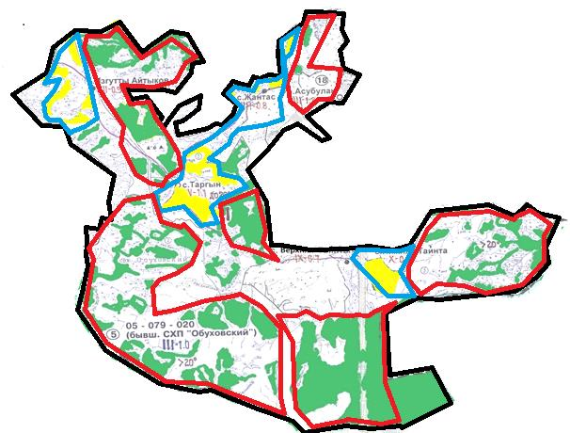

Условные обозначения:

границы сельского округа
границы пастбищ, используемых в осеннее и зимнее время
границы пастбищ, используемых в весеннее и летнее время
пастбища категории земель сельскохозяйственного назначения
пастбища категории земель населенных пунктов
Приложение 3 к решению
Уланского районного маслихата
от "27" декабря 2021 года № 120

Приложение 3
к Плану по управлению
пастбищами и их
использованию
в Таргынском сельском округе
на 2021-2022 годы
Карта с обозначением внешних и внутренних границ и площадей пастбищ

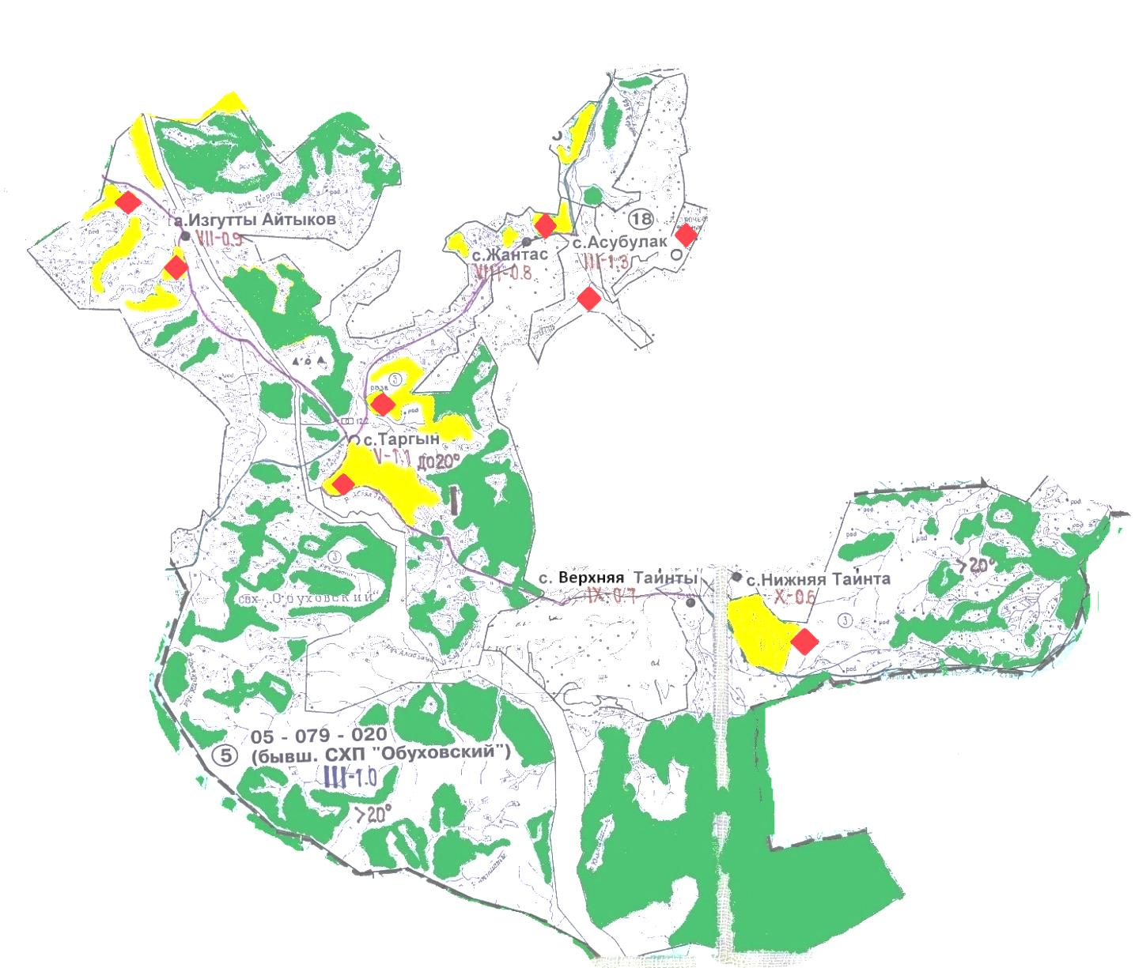

Условные обозначения:

участки сезонных пастбищ сельскохозяйственного назначения во внутренних и внешних границах
пастбища категории земель населенных пунктов
водопой
Приложение 4 к решению
Уланского районного маслихата
от "27" декабря 2021 года № 120
Приложение 4

к Плану по управлению
пастбищами и их
использованию
в Таргынском сельском округе
на 2021-2022 годы
Схема доступа пастбищепользователей к водным источникам

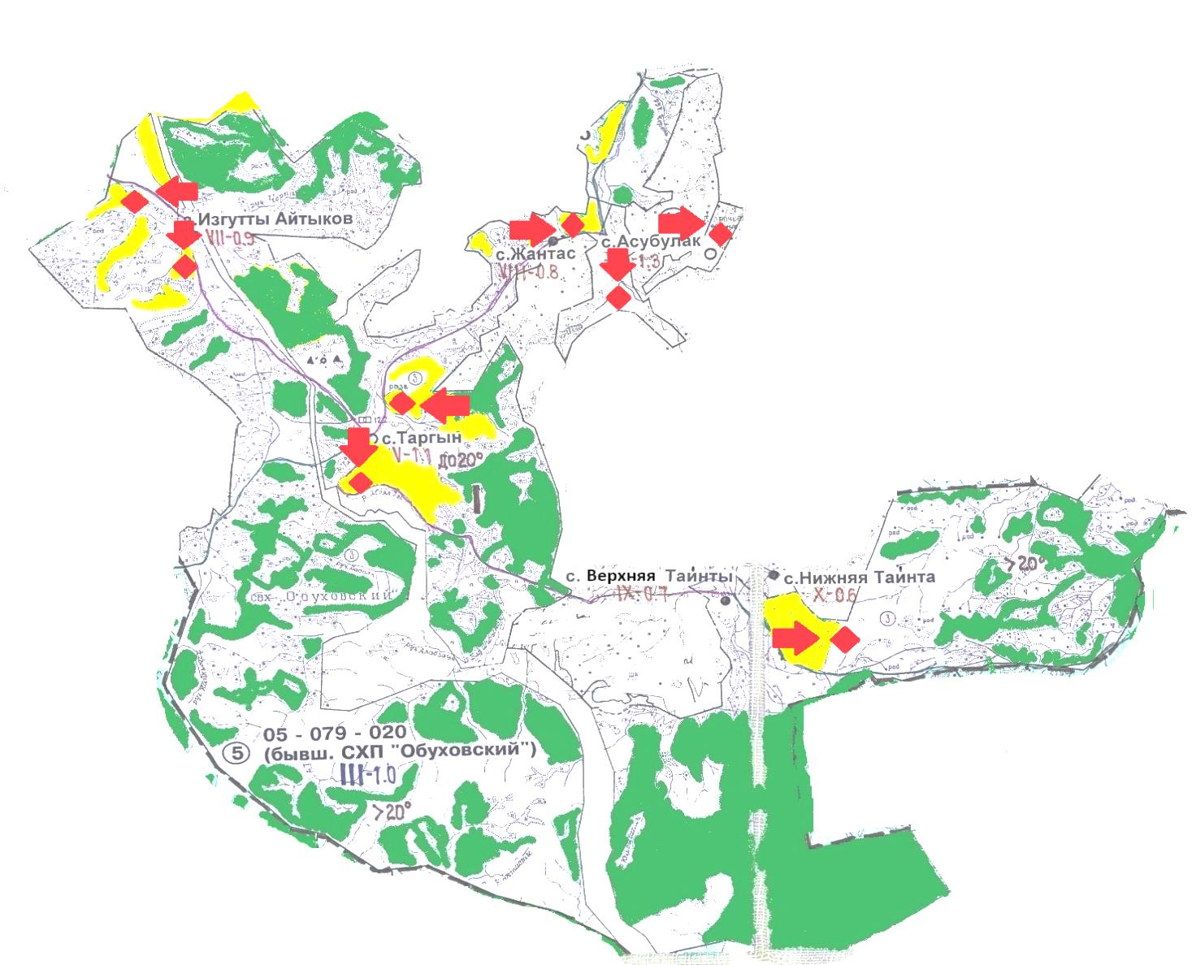

Условные обозначения:

пастбища категории земель сельскохозяйственного назначения
пастбища категории земель населенных пунктов
водопой
доступ пастбищепользователей к водоисточникам
Приложение 5 к решению
Уланского районного маслихата
от "27" декабря 2021 года № 120
Приложение 5

к Плану по управлению
пастбищами и их
использованию
в Таргынском сельском округе
на 2021-2022 годы
Схема перераспределения пастбищ для размещения поголовья сельскохозяйственных животных физических и юридических лиц у которых отсутствуют пастбища и перемещение его на предоставляемые участки

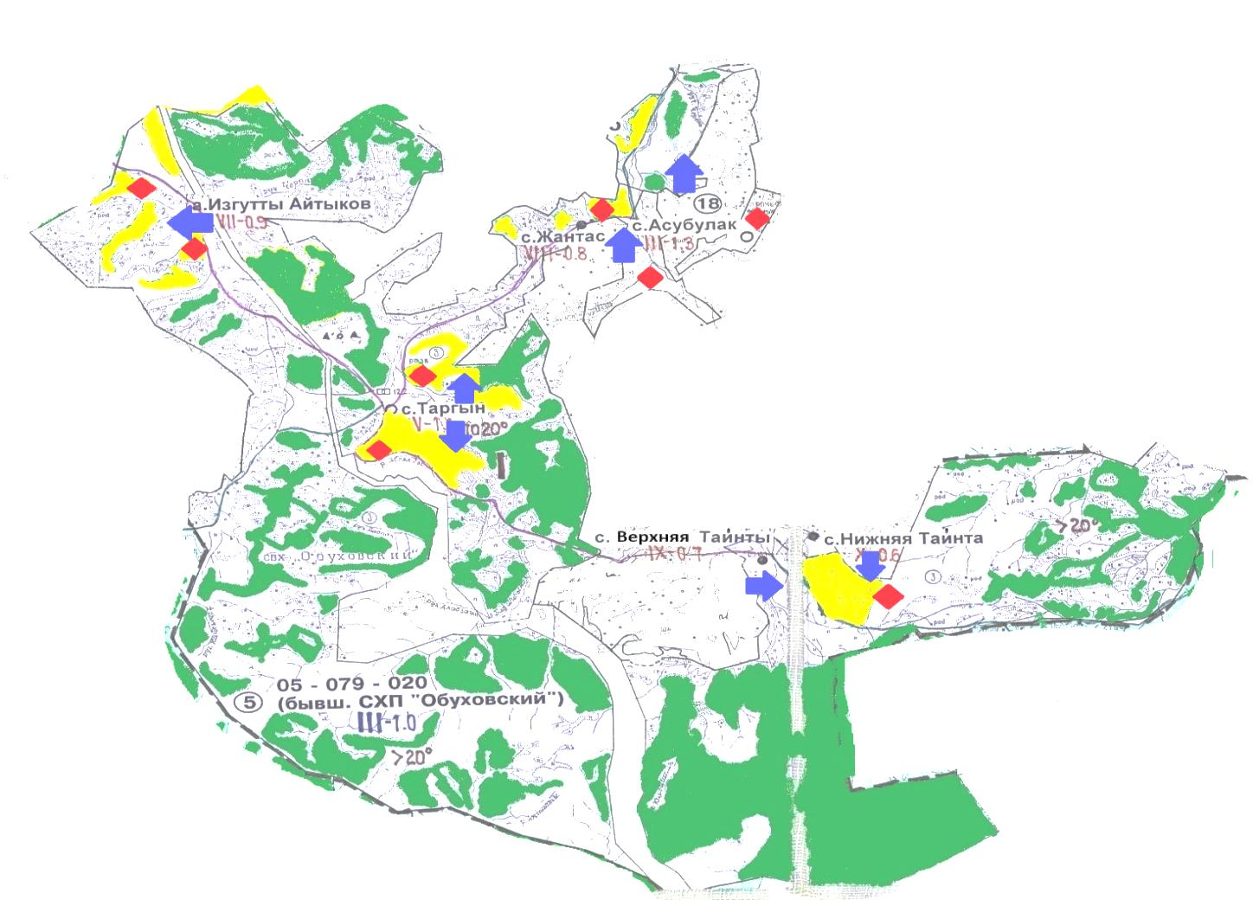

Условные обозначения:

пастбища категории земель сельскохозяйственного назначения
пастбища категории земель населенных пунктов
водопой
схема размещения поголовья сельскохозяйственных животных на отгонных пастбищах физических и (или) юридических лиц не обеспеченных пастбищами
Приложение 6 к решению
Уланского районного маслихата
от "27" декабря 2021 года № 120

Приложение 6
к Плану по управлению
пастбищами и их
использованию
в Таргынском сельском округе
на 2021-2022 годы
Схема размещения поголовья сельскохозяйственных животных на отгонных пастбищах физических и юридических лиц

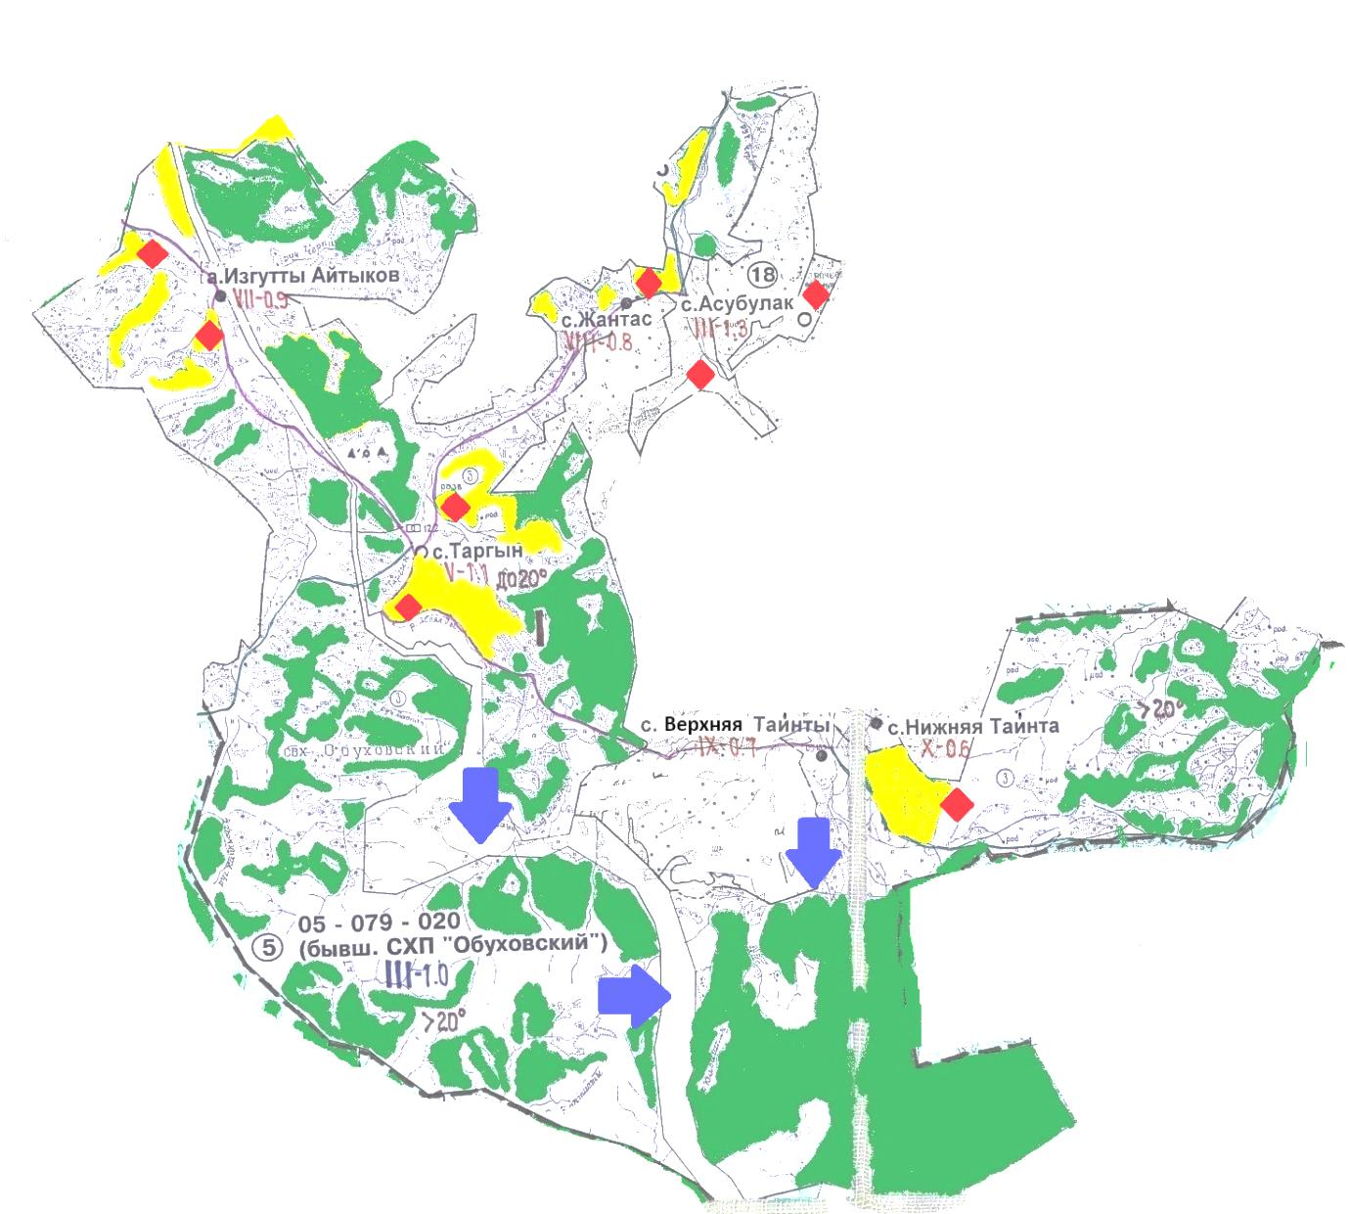

Условные обозначения:

пастбища категории земель сельскохозяйственного назначения
пастбища категории земель населенных пунктов

© 2012. РГП на ПХВ «Институт законодательства и правовой информации Республики Казахстан» Министерства юстиции Республики Казахстан

